

Муниципальное бюджетное дошкольное

образовательное учреждение детский сад №47 «Елочка»

г. Улан-Удэ

***ПРОЕКТ***

**«Светлая Пасха»**

в старшей группе № 4

Воспитатель: Собашникова Я.А.

2024 г.

г. Улан-Удэ

**Срок реализации:**3.05.2024

**Вид проекта:** игровой, информационный, краткосрочный

**Тип проекта**: творческий, познавательный

**Участники проекта:** дети, воспитатель

**Актуальность**: Не секрет, что нам приходится заново учиться праздновать традиционные праздники. Когда-то традиции передавались в семье из поколения в поколение – «из уст в уста», «от сердца к сердцу».

Народные праздники знакомят детей с существующими традициями и обычаями русского народа, помогают донести до ребенка высокие нравственные идеалы.

Мы, взрослые, должны познакомить детей с историей нашей Родины, научить пользоваться богатством культурных традиций.

**Цель проекта:** Приобщение дошкольников к национальной культуре, посредством формирования интереса к традициям празднования христианского праздника «Пасха. Светлое Христово Воскресенье». Возрождение традиций народной культуры.

**Задачи проекта:**

Ознакомить детей с обычаями, традициями празднования праздника Пасхи.

Заинтересовать детей православным смыслом празднования Пасхи.

Развивать познавательные интересы, в том числе творческое мышление.

Развивать интерес к русской национальной культуре.

Воспитывать патриотические чувства к традициям русского народа.

Содействовать расширению и активизации словаря дошкольников;

Расширять читательский интерес детей, помогать правильному восприятию литературного текста, организовывать творческую деятельность на его основе.

Познакомить с народными играми, традиционно проводимыми в период празднования Пасхи.

Формирование интереса к русской национальной культуре у детей, как к окружающей действительности, как к объекту изучения, как средству развития толерантности.

**Предполагаемые результаты:**

По окончанию проекта дети узнают о Празднике Светлой Пасхи, её обычаях и традициях. Осознают значимость праздника, обычаев и традиций, для верующих людей. Научатся организовывать пасхальные, русские народные игры.

**Работа с родителями:** Предоставление консультативного материала для проведения бесед с детьми.

**Результат проекта:** «Выставка творческих работ»

|  |  |  |
| --- | --- | --- |
| Обр обл | Организация совместной деятельности взрослого и детей | Организация развивающей среды |
| Соц-ком.  разв | Беседа «Что такое Светлая Пасха?»  Беседа «Почему м красим яйца?»  Сюжетно-ролевая игра «Семья»  Беседа «Игры на Пасху»  Беседа об этических нормах – поздравление с праздником, дарение подарков  Просмотр сказки про яичко  Дидактические игра «Собери крашенки» | Картины по теме «Пасха»  Дидактические игры  Флэшка |
| Поз.  Разв | Рассматривание старинных и современных открыток к празднику «Светлая Пасха»,  Игры – эксперименты «Яйцо в бутылке», «Колумбово яйцо», «Варёное или сырое?», «Послушное яйцо».  Рассказ воспитателя «Подарки от Курочки Рябы». | Подбор дидактического материала: разрезные картинки, иллюстрации, фотографий  Подбор дидактических игр |
| Реч разв | Придумывание сказки «Сказка о пасхальном яйце»  Рассматривание картинок на тему: «Пасха»  Чтение пасхальной сказки «Красная Шапочка» в обработке.  Чтение загадок, пословиц и поговорок  о празднике Светлой Пасхи. | Подбор художественных произведений для чтения  Подбор загадок, поговорок, стихотворений  Телевизор, флешка |
| Худ-эст разв | Рисование «Пасхальное яичко»  Раскраски «Пасха»  Лепка «Украшение пасхального яичка» | Материал для художественного творчества  Подбор раскрасок Оформление работ детей  Флэшка, муз. колонка |
| Физ разв | Утренняя гимнастика  Комплекс утренней гимнастики «Хотим быть всегда здоровыми»  Гимнастика после сна  Игра «Катись, катись, яичко»  Эстафета «В руке ложка»  Дыхательная гимнастика  «Большой и маленький», «Кто громче».  Гимнастика для глаз «Лучик солнца», «Радуга».  Пальчиковая гимнастика «Оладушки», «Тесто». | Атрибуты для игр |

Приложение 1

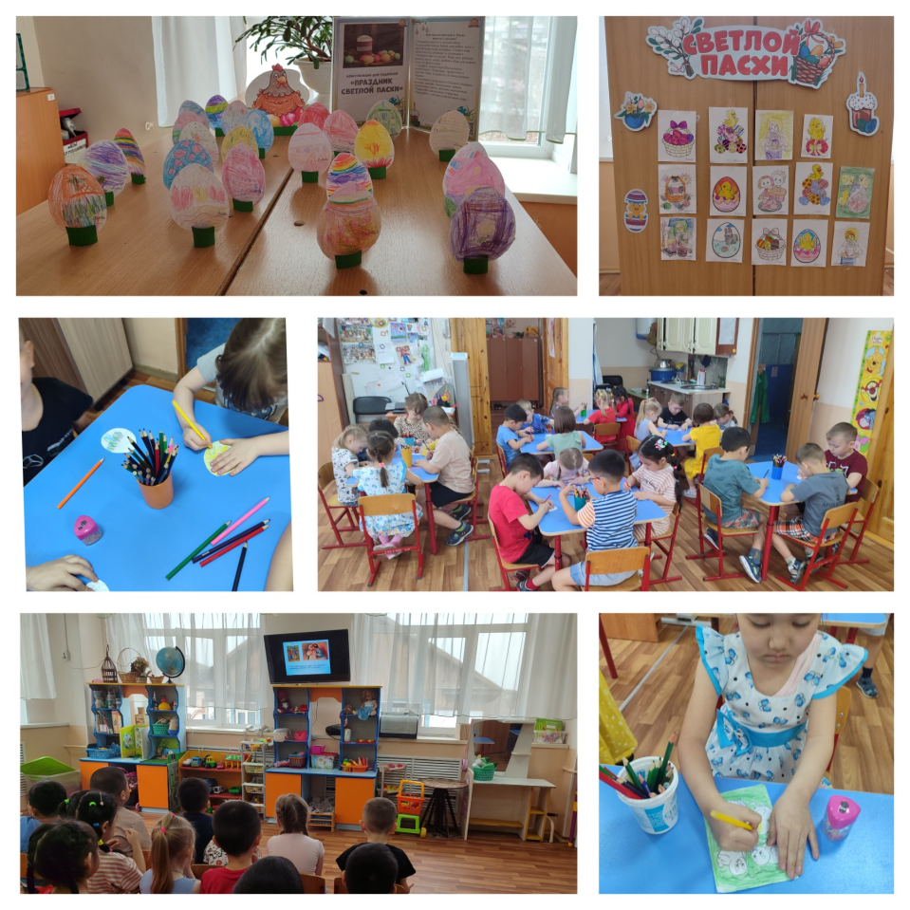

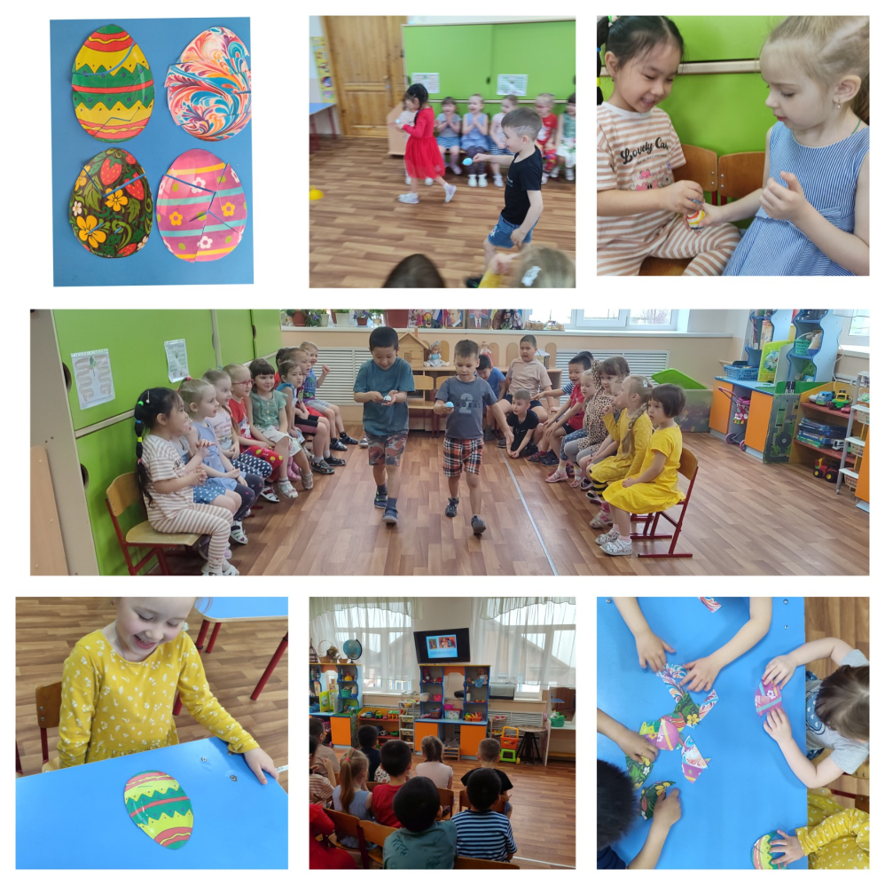

Приложение 2

Конспект «Что такое Светлая Пасха?»

Как люблю я праздник Пасхи!

Приготовлюсь к четвергу

Бабушка яички красит,

Я ей тоже помогу.

На скорлупке хрупкой, тонкой

Для людей, для красоты

Крашу кисточкой тихонько:

Крестик, солнышко, цветы.

В светлый праздник Воскресенья

Подарю своим друзьям

По яичку, с поздравленьем

И скажу: «Раскрасил сам».

5 мая мы будем встречать христианский праздник - Пасха. Этот праздник – победа жизни над смертью, праздник любви, мира и светлой жизни. Когда-то давно Господь послал на Землю своего сына- Иисуса, который должен был научить народ смирению и любви. Христос принес себя в жертву, чтобы показать людям истинную любовь – это любовь к Богу. Своей смертью, а затем воскрешением, Христос поведал людям, что жизнь не заканчивается смертью. Неизбежный конец жизни приводит к встрече с Богом. Вот это воскрешение – победу над смертью и празднуют люди каждый год весной – и называется этот праздник Пасха.

Всю неделю, предшествующую Пасхе, называют Страстной. Особо выделяют последние дни Страстной недели – Чистый Четверг (день очищения от грехов, Страстная Пятница (упоминание о распятии и смерти Иисуса Христа, Великая Суббота (день печали, и Светлое Воскресение Христово – праздник жизни и победы над смертью. Начиная с Чистого четверга, мы начинаем готовиться к встрече Пасхи – сначала убирать дом, а потом красим яйца и печем куличи.

Праздник Пасхи продолжается целую неделю. И называется эта неделя по-разному - пасхальной, светлой, святой. Люди ходили друг к другу в гости. В городах качались на качелях, каруселях, играли в горелки. В деревнях устраивали игры, хороводы. Люди думали о будущем урожае и посевных работах и чтобы пробудить землю от зимнего сна, чтобы был хороший урожай катали по земле крашеные яички.

Конспект беседы «Почему мы красим яйца?»

Ход беседы: - Сегодня я вам расскажу – почему мы красим яйца.

Послушайте мой рассказ: - «Царь – день», или «Велик – день» - так называли праздник Пасхи в народе. Пасха - это день всеобщего равенства, любви и милосердия. Люди приветствовали друг друга словами «Христос воскрес», в ответ звучало «Воистину воскрес», трижды целовались, дарили друг другу красные яйца. Этот обычай очень давний; Христос дал нам жизнь, а яйцо - это знак жизни. Мы ведь знаем, что из яйца выходит живое существо. - Кто же вылупляется из яйца? (ответы детей). Призадумалось яйцо: - Кто же я, в конце концов? Лебедь, утка, или я, ядовитая змея? - А как вы думаете, в какой цвет красили яйца наши предки? И почему? - Красный цвет – это цвет радости. И ещё это цвет крови, которой Христос освятил жизнь. Вот с тех пор люди стали приветствовать друг друга красным яйцом, как знаком вечной жизни. Послушайте, как в старину красили яйца. Первоначально яйца окрашивались только в красный цвет, позже их стали окрашивать во всевозможные цвета, рисовали на них пейзажи, записывали даже свои мысли. Также в старину яйца окрашивали с помощью ярких лоскутков и ниток, которые линяли. Яйцо смачивали водой, и обкладывали лоскутками и нитками, заворачивали в белую тряпочку и крепко заматывали ниткой, затем варили. Красили яйца в четверг перед праздником, всей семьёй. Бытовало поверье, что яйца, сваренные в крутую в чистый четверг, предохраняют от болезней, если их есть на Пасху, а скорлупу от яиц зарыть в землю на пастбище где пасли скот, это надежно защищало домашних животных от сглаза и всяких несчастий.

Но самое главное, что вы должны запомнить, Пасха – день всеобщего равенства, любви и милосердия. Не обижайте младших, будьте внимательны и послушны старшим, щедры к бедным, добры к нашим четвероногим и крылатым друзьям.

Пусть в ваших душах царит любовь и милосердие.

Приложение 3

**Консультация для родителей**

**«Готовимся к Пасхе вместе с детьми»**

В этом году Православная церковь празднует Пасху 16 апреля. В этот день принято дарить друг другу крашеные яйца. В этой статье я хочу рассказать Вам, как подготовиться к Пасхе вместе с детьми. Готовиться к Пасхе с детьми не только весело, но и полезно! Такие занятия положительно повлияют на творческое развитие Ваших деток и привьют им традиции нашего народа. Сегодня мы научимся красить яйца несколькими техниками, делать вместе с детьми пасхальные поделки, празднично украшать дом.

**Яйца на пасху**

Раскрашивая яйца на пасху вместе детьми, дайте фантазии разыграться на полную. Ведь пасхальные поделки не только украсят стол и дом, они должны поднять настроение Вам и вашим детям, создать настоящую атмосферу Пасхи. Итак, по традиции яйца на пасху красят в Чистый четверг, за три дня до Пасхи.

Сначала их варим, для того чтобы они не лопнули, вытащите их из холодильника за 1-1,5 часа и подержите при комнатной температуре. Чтобы яйца хорошо чистились, при варке добавьте в воду чайную ложку соли. Чтобы краска ложилась ровнее яйцо следует обезжирить содой или спиртом.  А для того, чтобы яйцо блестело, натрите его растительным маслом.

Если Вы будете подавать крашеные яйца на стол, используйте только органические красители для холодной росписи яиц или натуральные красители. Аппликацию на такие яйца можно приклеить при помощи клейстера.

Для окрашивания можно использовать пасхальные наборы, которые продаются в магазинах, а можно  использовать натуральные красители: Шелуху лука. Куркуму, карри  - это приправы, яйца после окрашивания приобретут желтый цвет. Апельсины, морковь, березовые листья (светло-желтый). Шпинат, петрушка, крапива (зеленый). Клюква, черника, свекла (красный, розовый). Листья красной капусты, цветы фиалки (синий, фиолетовый). Кофе (Бежевый, коричневый)

Однотонные яйца на пасху, это достаточно скучно, тем более нам помогают дети! Давайте эти яйца раскрасим, это можно сделать, оставив на них различные отпечатки. Например, сделаем яйцо в крапинку, для этого мокрое яйцо обваляем в рисе, а потом плотно обмотаем марлей и завяжем концы марли, чтобы она не развязалась. После этого яйцо можно окрасить, например, в луковой шелухе. Точно также на яйцо можно накладывать листья петрушки, укропа и т.д., в результате Вы получите яйцо со светлым отпечатком такого листа. Мраморное яйцо можно получить, привязав к нему луковую шелуху или просто раскрасим.

Чтобы яйцо точно понравилось малышу, на него можно приклеить ушки, хвостик, глазки, формируя животное или птичку. А недостающие элементы нарисовать пальчиковыми красками. Хорошее занятие на [мелкую моторику](https://www.google.com/url?q=http://deti-burg.ru/razvitie-i-korrektsiya-rechi/melkaya-motorika&sa=D&ust=1583765545888000) – украшение яиц крупой. А  яйца украшены полосками бумаги, так же их можно было украсить разноцветными лентами, тесьмой и т.д.

**Пасхальные поделки**

Пасхальные поделки можно сделать из любых подручных материалов.

Например,  милого цыпленка можно сделать с самыми маленькими детками: Из старой шерсти можно сделать забавных цыплят.

Для их изготовления нам потребуются два больших картонных круга для тела и два поменьше — для головы цыпленка. В кругах посередине вырезаем отверстия, так чтобы получились кольца. Между двумя большими кольцами прокладываем желтую шерстяную нить, чтобы получилось кольцо. Именно этой нитью мы потом перетянем наш помпон. Теперь пусть потрудиться Ваш малыш, дайте ему полученную заготовку и покажите, как надо нитками плотно-плотно обмотать кольца. Теперь по внешнему краю аккуратно разрезаем нитки, снимаем картон и затягиваем помпон. Точно также, сделайте голову цыпленку. Завершают игрушку вырезанные из бумаги глазки и клюв.

Также можно сделать пасхальные поделки из соленого теста и раскрасить их красками. Для приготовления соленого теста возьмите: 2 стакана муки, 1 стакан мелкой соли и ¾ стакана воды. Тесто хорошо вымешайте. Сделайте поделку и оставьте ее сохнуть при комнатной температуре несколько дней. Теперь ее можно раскрасить акриловыми красками.

**Поделки из различных материалов**

Малышам, начиная с трех лет, можно предложить сделать аппликацию из ниток «Цыпленок». Желтую пряжу нарезаем на мелкие кусочки. На картоне рисуете силуэт цыпленка, намазываете его клеем ПВА и насыпаете нитки, придавливая их к картону. Их цветной бумаги сделать глаза и клюв. Понизу картинки можно аналогичным способом сделать травку из зеленых ниток или из цветной бумаги.

Приложение 4

**Загадки:**

Весной наступает,  
Все ее ожидают,  
Куличи в домах пекут,  
Песни добрые поют!(Пасха)

Красные, синие и расписные,  
Их освящать мы приносим в корзине.  
В играх пасхальных без них никуда.  
Кроме того, это просто еда.

(Яйца)

Он мягкий и румяный.  
Пекут его раз в год,  
Посыпкой посыпают...  
Ну, кто же назовет?

(Пасхальный кулич)

Всех первее зацветает,  
Добрым людям помогает.  
На ветвях растут пушинки,  
Будто в книжке на картинке.  
Пух кругом, не видно ножек.  
С котиком пушинка схожа.  
К Пасхе расцветает верно  
Замечательная...(Верба)

Вместо «Здравствуй!»  
Мы в дни Пасхи  
Говорим: «Христос воскрес!»  
Нам в ответ с добром и лаской  
Шлют... (Воистину Воскрес)

В этот день порядок в доме,  
Дружно весь народ наводит,  
Убирают и стирают,  
Всё от хлама очищают!  
Ванну с пеной принимают,  
Как день этот называют?

(Чистый четверг)

Разноцветные такие,  
На столе лежат,  
Все сегодня ими,  
Стукнуться хотят!

(Пасхальные яца)

**Пословицы и поговорки о Пасхе:**

Дорого яичко в Христов день.  
На здоровье кушай — никого не слушай! На то и праздник!  
Целуй в уста, теперь нет Поста.  
В будни поработаем — в Праздник погуляем.  
Где кулич и тесто, тут и наше место!  
У нас в печи — лучшие куличи!  
Поцелуй — дорогой обычай в Великий день!  
Он, как ребенок, не позабавишь пасхальным яичком – обидится.